Arte Romana
Gli edifici di culto e per il tempo libero-Recupero
I Templi romani erano simili a quelli greci: avevano infatti le colonne doriche, ioniche e corinzie e la pianta rettangolare. Erano però più alti in quanto poggiavano su un basamento e avevano una scalinata nella parte anteriore.
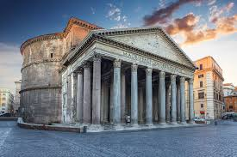
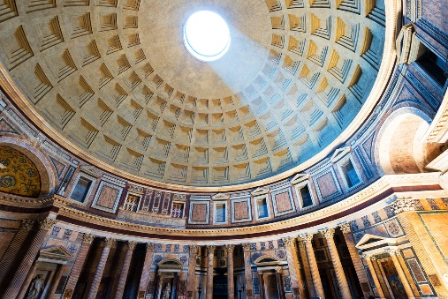
Il Pantheon
Un importante edificio di culto è il Pantheon, un tempio dedicato a tutti gli Dei. Il corpo centrale è cilindrico ed è ricoperto da una cupola, la più grande dell’antichità. Questa era costruita in calcestruzzo ed aveva al centro un foro da cui entrava la luce. Nella facciata c’è un portico con colonne. Per la sua perfezione il Pantheon è stato un modello a cui si sono ispirati numerosi architetti nel corso dei secoli.
I teatri, i circhi e gli anfiteatri
Per i romani avevano grande importanza gli spettacoli che si svolevano nei i teatri, i circhi e gli anfiteatri.
Il teatro era simile a quello greco ed era di forma semicircolare. Ma a differenza di quelli greci erano costruiti all’interno della città.
Nei circhi si svolgevano le corse con i carri trainati da cavalli. Avevano una forma a U e intorno c’erano le gradinate per gli spettatori.
L’anfiteatro ha una forma ovale. All’interno si svolgevano combattimenti tra uomini (gladiatori) e animali feroci ma anche le battaglie navali.

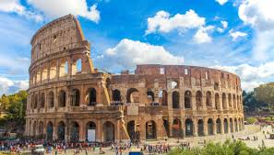
Il Colosseo
L’Anfiteatro Flavio è più conosciuto col nome di Colosseo. All’interno si svolgevano giochi e lotte tra gladiatori. Aveva un aspetto grandioso. I materiali utilizzati per la sua costruzione erano il tufo, i mattoni e il marmo travertino. Sotto l’arena vi erano corridoi e stanze riservate ai gladiatori e agli animali feroci.
Le terme
Le terme erano edifici destinati alla cura del corpo e all’attività fisica. Nella zona centrale vi erano le vasche per l’acqua fredda, tiepida e calda. Gli ambienti erano coperti con volte a crociera e cupole e abbelliti con mosaici e sculture.

